管理体系远程审核记录表
过程与活动、  抽样计划 | 涉及  条款 | 受审核部门：采购部 主管领导：许婷 陪同人员：黄新元 | 判定
 |  | 审核员：汪桂丽 强兴 审核时间：2021年8月1日
审核条款：QMS:5.3组织的岗位、职责和权限、6.2质量目标、8.4外部提供过程、产品和服务的控制、8.5.3顾客或外部供方的财产
E/OMS: 5.3组织的岗位、职责和权限、6.2环境与职业健康安全目标、6.1.2环境因素/危险源辨识与评价、8.1运行策划和控制
组织的岗位、职责权限 | QEO5.3 | 部门负责人：许婷，部门主要职业和权限：  1.根据生产计划和现有库存情况，编制物资采购计划并组织实施，对物资供应的及时性和采购物资的质量/环境/职业健康安全负责。  2.负责对物资供方进行质量/环境/职业健康安全、价格和服务等方面评价，建立完整的合格供方档案，组织对供方评审。重要物资在合格供方范围内实施采购。  3.负责办理采购物资报验和紧急放行手续,负责对采购物资中的不合格品进行处置和纠正预防措施的实施。  4.负责库房管理，做好物资的入库验收、整理、保管、维护、发放和清仓盘点工作，保持帐、卡、物一致。  5.对仓库物资标识清楚、摆放整齐，并作必要的保护，防止物资损坏、变质。有保质期的物资按“先进先出”的原则发放。  6.负责安全库存的控制，低于安全库存的信息及时反馈到生行政部和销售部。  职责明确，回答基本正确，沟通顺畅。 | OK
管理目标及其实现的策划 | QEO6.2 | 公司对管理体系所需的相关职能、层次和过程设定管理目标。  目标可测量，与公司管理总目标、方针一致。  采购部的目标分解为：  - 商品符合合同要求 合格率≥98％  - 采购产品到货及时率≥99%  - 固体弃物有效分类回收率100％  - 重大环境污染事故为零  - 火灾事故发生次数为: 0次  - 员工意外伤害为0  每年由行政部按公司管理目标考核要求统计考核公司管理目标完成情况，提交管理评审会议。查到2021年2月-2021年7月，公司管理目标完成情况，各项目标均已完成，考核部门行政部。  查 “环境目标、指标和管理方案”，公司针对重要环境因素和重大危险源制订了相应的管理方案。 | OK
环境因素/危险源辨识与评价 | EO6.1.2 | 编制了《环境因素、危险源识别评价控制程序》，采用是非判断法，规定重大环境因素评定程序。  提供《环境因素识别评价表》对供销活动生命周期全过程分别进行排查，考虑了大气污染、噪声污染、土壤污染、水污染、废弃物污染、能源和资源消耗、火灾等方面；从过去、现在、将来三种时态；正常、异常和紧急三种。  识别本部门采购过程各区域环境因素有：废水排放、水电消耗、废弃物排放、潜在火灾等。重要环境因素识别有：火灾。  环境因素识别经核实基本齐全重要环境因素评价基本合理。  提供《危险源辨识和风险评价表》对供销活动分别用LEC法进行辨识，从过去、现在、将来三种时态；正常、异常和紧急三种状态识别危险源。  本部门识别的各区域危险源有：触电、意外伤害、火灾、交通事故、饮食中毒等。重大危险源评价有：火灾、意外伤害。  危险源识别经核实基本齐全，重大危险源评价基本合理。 | OK
运行控制 | EO8.1 | 本部门执行化学危险品控制程序、废弃物控制程序、环境运行控制程序等。  运行控制情况：办公过程注意节约用电，做到人走灯灭，电脑长时间不用时关机，下班前要关闭电源。  办公过程使用的电器如：空调、电脑、灯具均符合安全设计要求，使用过程注意安全，预防触电，工作时间平均每天8小时；  办公用品按要求由行政部负责发放，作好记录，以旧换新，办公废弃物按行政部分类容器分类投放，统一由行政部收集、处理；节约水、电消耗，现场没有发现浪费现象。  相关方施加影响：公司识别了相关方的环境因素，并进行了控制。  提供了环境管理方案实施情况检查记录表，抽查：火灾的控制措施实施情况。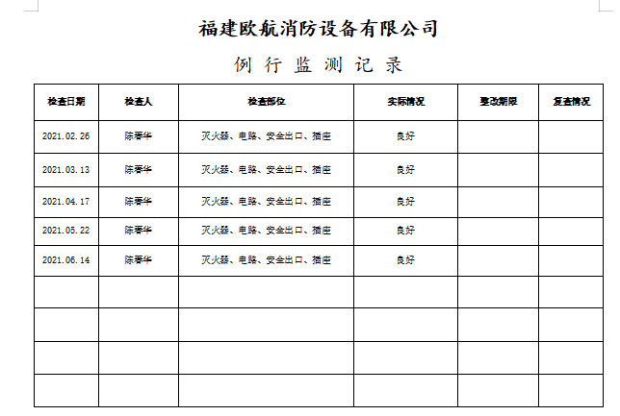  潜在火灾管控  该部门楼道共配有灭火器2个，抽查2个灭火器，完整有效，每半年有检查，符合要求。  安全防护  公司给员工发放工作服、口罩等劳保用品。  加强交通和饮食安全教育，提高安全意识，防止发生交通事故和饮食中毒。  为员工缴纳意外保险。  职业健康安全采购：采购的职业健康安全物品要求必须是正规的需要时有安全认证标志和合格证等。  运行控制基本符合要求。 | OK
外部提供过程、产品和服务的控制 | Q8.4 | 该公司规定了供方选择和评定的方法、职责、要求和流程，明确了在下列情况下，组织应确定对外部提供的过程、生产和生产实施的控制：a) 外部供方的过程、生产和生产构成组织自身的生产和生产的一部分；b) 外部供方替组织直接将生产和生产提供给顾客；c) 组织决定由外部供方提供过程或部分过程。公司另外还编制了《供方质量管理制度》，明确了基于外部供方提供所要求的过程、生产或服务的能力，确定外部供方的评价、选择、绩效监视。  抽查订货合同：签订日期2021.4.19；供方名称：福州上华防火设备有限公司；采购名称：乙级钢质防火门，总价值216519元。签订日期2021.5.111；供方名称：福州上华防火设备有限公司；采购名称：乙级钢质防火门，总价值201096元。相应的收货条款满足对供应商的质量控制。  1、抽查供应商评价表，供应商名称为福州上华防火设备有限公司  主要供应产品：钢质防火门、防盗门；  调查内容：供货能力、价格合理程度、售后服务、产品质量等  评审意见：供货能力、质量控制能力、管理能力、综合能力合格，达到了公司要求。  评估人：陈春华、倪燕华、许婷、邹建芳，批准人：黄新元，时间：2021.2.1。  1、抽查供应商评价表，供应商名称为晋江市博畅钢铁贸易有限公司  主要供应产品：冷轧镀锌钢板；  调查内容：供货能力、价格合理程度、售后服务、产品质量等  评审意见：供货能力、质量控制能力、管理能力、综合能力合格，达到了公司要求。  评估人：陈春华、倪燕华、许婷、邹建芳，批准人：黄新元，时间：2021.5.14。  抽查供方产品验证单：确保外部提供产品和服务满足要求。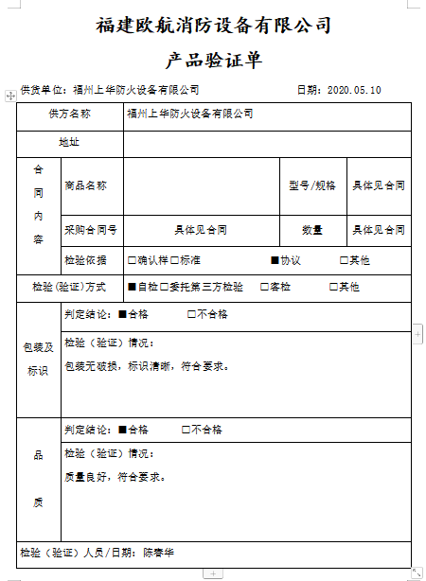 | OK
顾客或外部供方的财产 | Q8.5.3 | 公司在管理手册中，规定了对顾客或外部供方财产的管理，明确了对顾客或外部供方财产的登记、验收、保护、使用、对顾客提供的技术资料（包括图纸）的识别、审核及相关证据获取等相关要求。  目前公司无外部供方的财产，涉及的顾客财产仅为顾客信息，公司对顾客相关信息做相关保密规定。  顾客或外部供方的财产管理符合要求。 | OK
说明：不符合标注N

